Муниципальное автономное дошкольное образовательное учреждение

Городского округа «город Ирбит» Свердловской области «Детский сад № 23»

**«Наша Родина – Россия!»**

﻿﻿

*12 июня* – наша страна отмечает День России! Все ребята знают о своей Родине – России и любят её. Наша страна великая и могучая держава, и каждый гражданин по праву гордится ею!

Празднование началось с самого утра: по традиции на улице звучали песни о России, звонком лете и детстве!

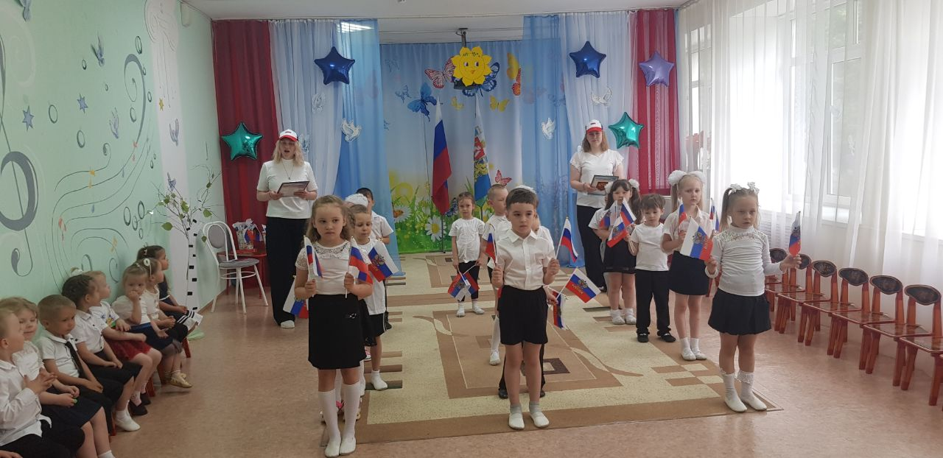

На торжественном мероприятии воспитанников всех возрастных групп встретили ведущие *(Елизавета Дмитриевна – воспитатель и Гузель Дмитриевна - воспитатель),* дети читали стихи о празднике, отгадали загадки, вспомнили традиции и символы России…

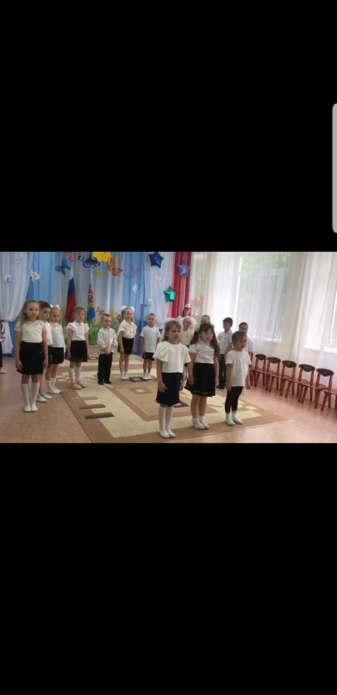Группа *«Фантазёры»* выполнили перестроения с флажками и исполнили песни *«Как наша Россия прекрасна»* музыка З. Роот и *«Моя Россия» (солисты Мира К., Катя П., Ева Ч.)* *музыка Г. Струве,* ансамбль девочек спели песню *«Во поле берёза стояла»,* а *«Верные друзья»* водили с платочками хоровод вокруг берёзки!

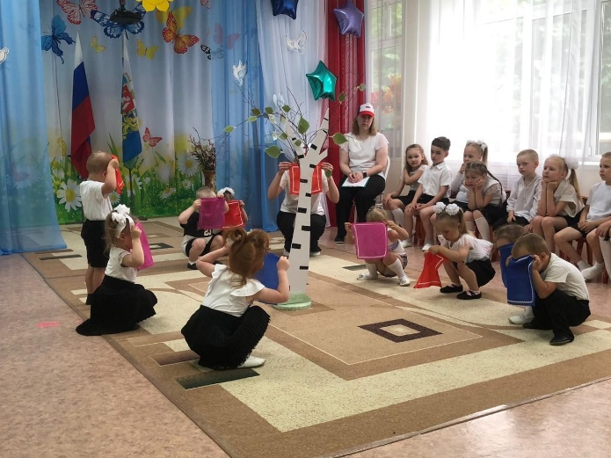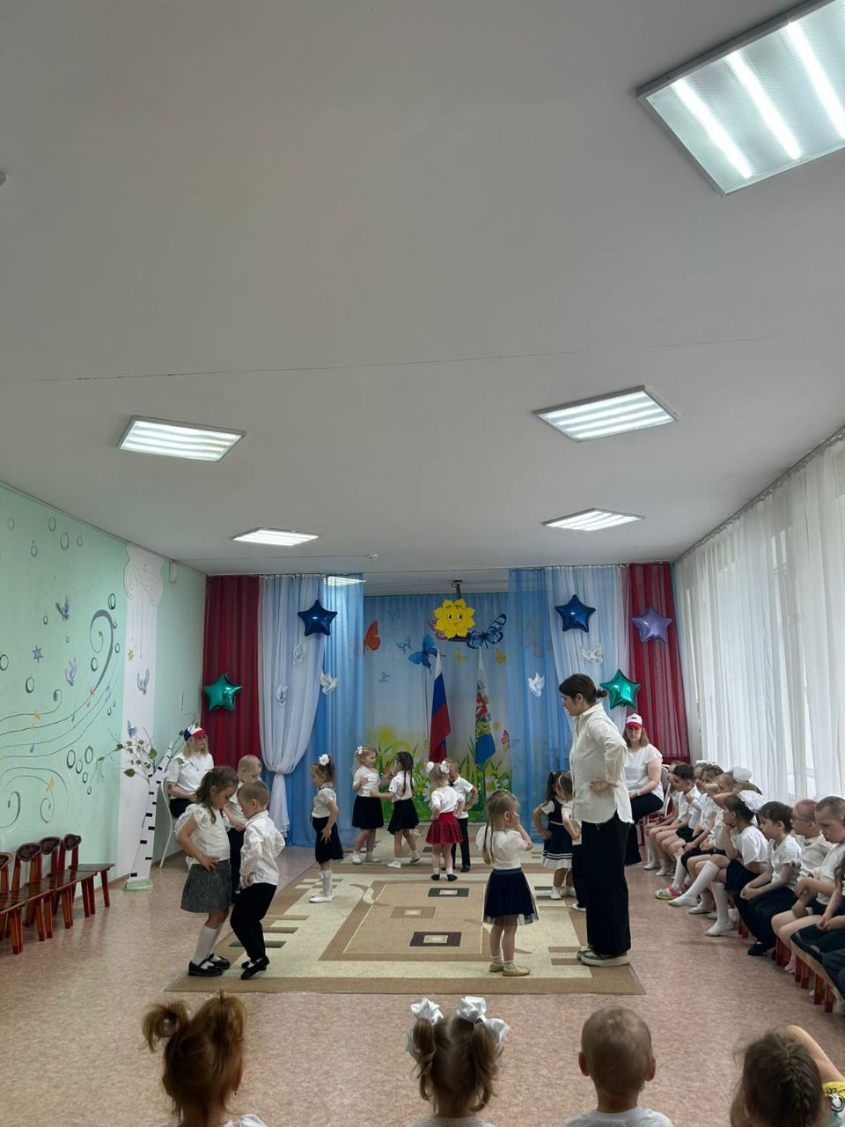

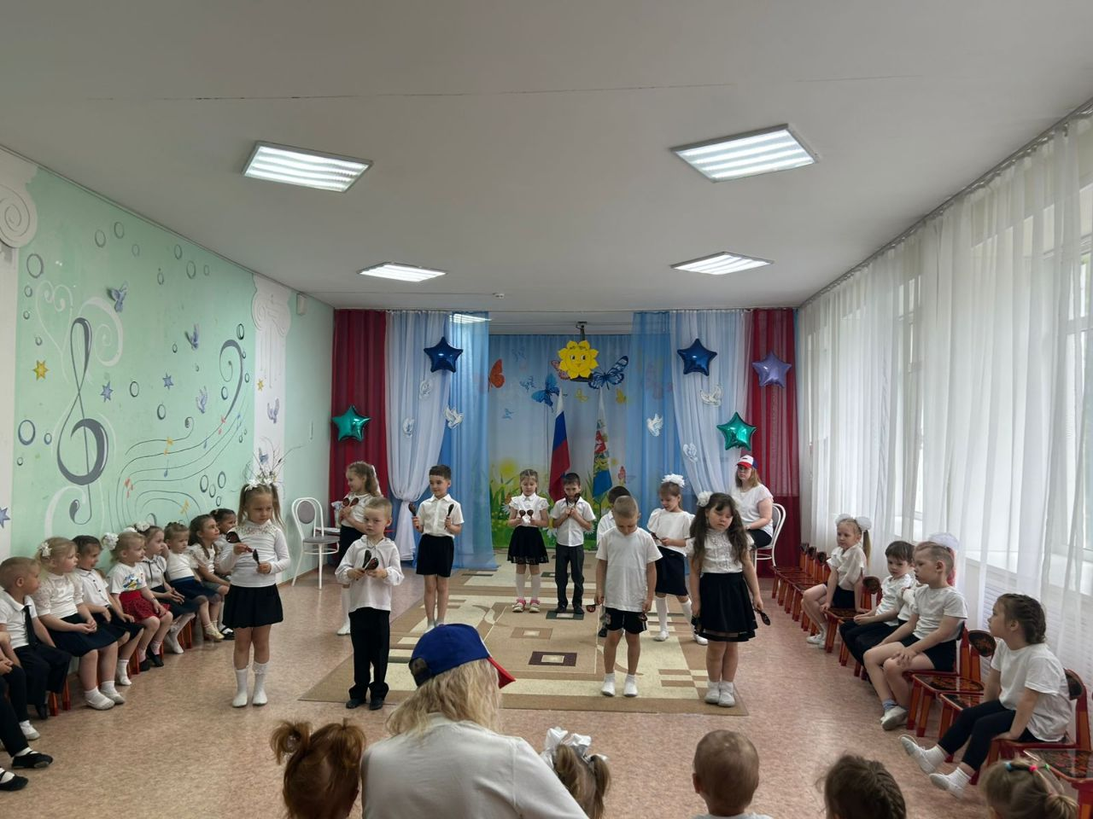

В завершении - музыкальная композиция *«Солнечный круг»* и конечно, рисунки на асфальте!

С Днем России! Мира всем, тепла, добра и радости!

Татьяна Михайловна, музыкальный руководитель